О запуске приложения в README.md

Структура БД:
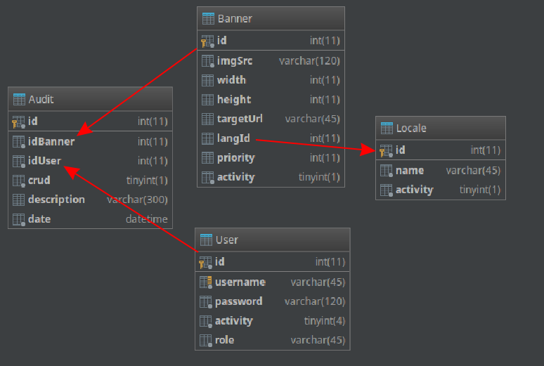
Все поля интуитивно понятны. Но уточню несколько из них.
- activity — отвечает за активность элемента. Тип tinyint для большей гибкости. Предшествует полному удалению. Мы всегда можем посмотреть не активные элементы и вернуть им активность, кроме одного случая. Если мы деактивируем локаль, то все баннеры принадлежащие ей станут неактивными и невидимыми в даблице. Отдельно деактивированные баннеры видны в таблице при выборе селекторв disabled. При повторной активации локали, приписанные к ней баннеры становятся видимыми в таблице, но остаются в деактивированном состоянии.
- Audit.crud — значения Enum Crud: CREATE(1), UPDATE(2), SWITCH_ACTIVITY(3), DELETE(4), SORT(5).
- Audit.description — описание действия, совершенного пользователем. По большей части это состояние_объекта.toString().
- User.role — значения Enum UserRoles: ROLE_ADMIN, ROLE_MANAGER.
- Banner.priority — значения приоритета. При создании нового баннера, присваивается максимальное значение приоритета в таблице + 1. Далее может изменяться по жеданию пользователя.

Схема приложения

Запросы принимают контроллеры (banner.controller). Проверяются при помощи валидаторов (banner.validator). И передаются для дальнейшей обработки в сервисы (banner.service). Сервисы совершают предварительную обработку и передают данные или запрос на их получение, на уровень dao (banner.dao). В dao, данные, по средством JdbcTemplate или получаются из БД или записываются туда. При этом используются мапперы (banner.dao.mappers). Все действия над баннерами мониторятся аспектами (banner.aspect). При удачном завершении вызванного метода сервиса, происходит запись об этом в таблицу Audit.
Все уровни оперируют моделями данных (banner.model).
На фронтенде существуют идентичные серверу модели данных, с поправкой на специфику.
UI написан на Vuejs и typescript с включенным experimentalDecorators: true. Навигация осуществляется при помощи vue-router. Основная структура (banners, users, locales) построена на generics (resources.static.vue.components.generics). Имеет три части: List это каркас и основной обработчик данных, Row отвечает за отображение таблиц, Form — редактирование и создание новых элементов. Row и Form сообщают List о действиях пользователя для дальнейшей реакции.

Пример взаимодействия элементов приложения — создание нового баннера:
- Пользователь вводит данные нового баннера в форму Form.
- В форме проводится первичная валидация.
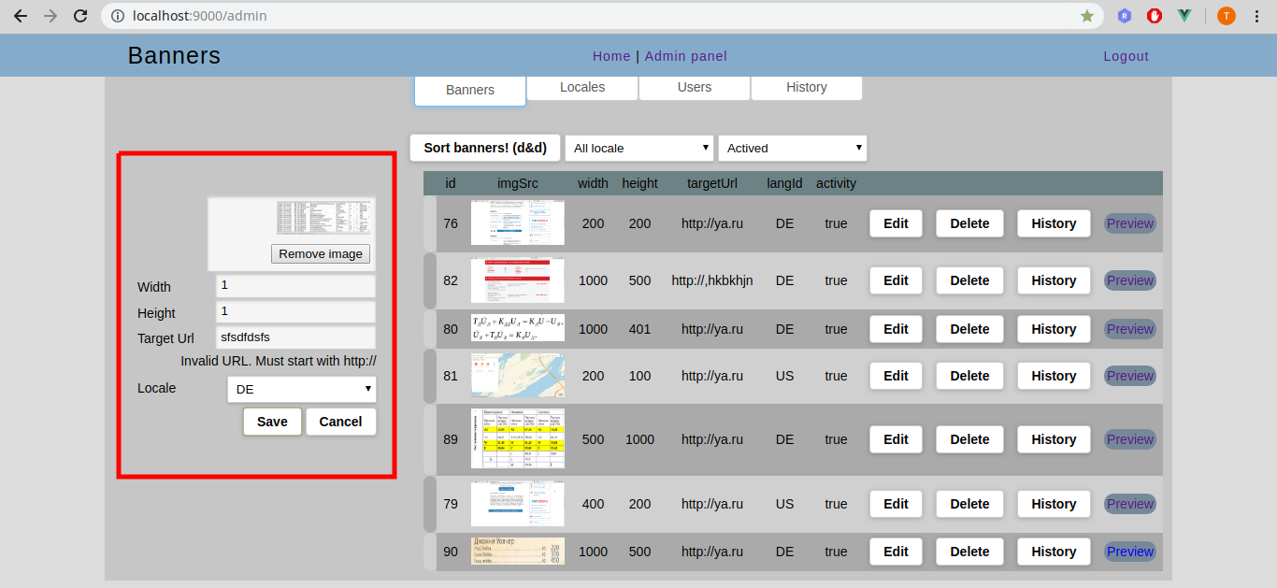
- Form передает List команду на создание нового баннера вместе с новосозданной моделью.
- List осуществляет POST запрос на сервер.
- REST контроллер сервера принимает запрос. Проводится валидация, на этот раз на сервере.
- Если валидация провалена, то ошибки отсылаются обратно для демонстрации пользователю.
- Если валидация пройдена успешно, то контроллер передает проверенные данные сервису.
- Метод createBanner сервиса BannerServiceImpl записывает на сервер (в путь, указанный в application.properties + два рандомных подкаталога, для снижения нагрузки) картинку баннера. Записывает путь до картинки в imgSrc. Передает эстафету в dao.
- Dao делает новую запись в таблицу Banner, устанавливая в поле priority = SELECT MAX(priority) FROM Banner + 1.
- В обратном порядку по цепочке возвращается createdBanner с новым id.
- После удачного завершения метода сервиса, происходит запись из слушателя аспекта в таблицу Audit с информацией о созанном баннере и пользователе.
- На пользователю возвращается успешный ResponseEntity с баннером. Список баннеров пополняется новым элементом. UI обновляется без перезагрузки страницы.

Сортировка баннеров.
Нажмите на кнопку <Sort banners!>.
Воспользуйтесь кнопками UP и DOWN или перетаскивайте строки таблицы за левую чать.
Отсортировав строки, нажмите кнопку <Save!>, которая появится на месте кнопки <Sort banners!>.

